B水资源短缺风险综合评价

学 校 东华大学
队 员 1 ___ 陈程
院 系 计算机科学与技术学院
队 员 2 ___ 吕凤娇
院 系 计算机科学与技术学院
队 员 3 ___ 张怡芸
院 系 旭日工商管理学院

水资源短缺风险综合评价
摘要
近年来，面临水资源日益短缺的严峻现实，造成了巨大的经济和非经济损失，对水资源短缺风险进行定量分析和综合评价并以此提出水资源风险的管理措施有很大的实际和现实意义。
本文根据北京市水资源短缺严重影响社会和经济发展的现状，针对11个影响水资源的因素，利用SAS、matlab和excel数学分析软件，建立了因子分析模型、基于模糊概率的风险评价模型、Logistic回归模型、多元线性回归模型和Bp神经网络预测模型，分析得出了水资源短缺的主要风险因子，划分了风险等级，最后根据政府“十一五”和“十二五”规划的目标，预测出未来三年的水资源短缺风险，并提出相应的风险调控措施。
对于问题一，本题考虑到水资源是一个庞大复杂的系统，于是利用SAS数学分析软件对选取的11个因子进行主要因子分析。这种对高位变量空间进行降维处理，能把一些错综复杂的变量归纳为少数的几个综合因子，以简化系统的结构，认识问题的内核。首先对其进行变量的标准化处理；然后根据特征根及主成分贡献率的大小，选取3个主成分；依据主成分载荷矩阵计算出的相关系数，对11个变量因子进行划分主成分变量因子；最后计算因子得分，求出个变量对于水资源短缺的风险权数，确定了主要水资源风险因子。

主要因子 | 人口规模 | 第三产业用水 | 水资源总量 | 农业用水 | 污水排放量
权重 | 0.1386 | 0.1319 | 0.083 | 0.054 | 0.0564

对于问题二，基于水资源短缺风险各指标具有模糊性及应用单一模型评价存在片面性的问题，并考虑到其广泛存在的随机性和模糊性因素，本文选取模糊的概率分布模型、Logistic回归模型和水资源短缺的风险评价模型相结合的方法，计算水资源短缺的风险系数，并对短缺风险进行了分类。此模型计算结果唯一，精度高，而且求解时结合历年的数据进行了模型检验，具有实际应用价值。

对于问题三，本文考虑到水资源变化的不确定性，克服单一方法预测的缺点，通过SAS和matlab统计分析软件，建立多元线性回归和Bp神经网络预测模型，预测出未来3年水资源短缺风险值，将回归分析和非线性规划结合在一起，使得评价结果更加客观。
年份 | 缺水量预测结果 | 系数 | 等级
2010年 | 7.789606 | 0.2 | 较低风险
2011年 | 1.58357 | 0.03 | 低风险
2012年 | 0 | 0 | 低风险
对于问题四，综合考虑前3个问题模型分析得出的结果，向主管部门提出建议。

本章最后对每个模型进行了优缺点分析与评价。结合了模型可能存在的问题，现实的经济条件和情况提出了改进方案。

关键词：水资源短缺风险，主要风险因子，风险等级，风险预测，模糊的概率分布模型，多元线性回归模型，Bp神经网络预测模型。

一．问题重述：
作为资源型短缺水城市，北京面临的水资源短缺所带来的不良影响日益凸显，制约着社会和经济的发展。虽然政府已出台了水供给，污水处理及水资源需求结构改变等一系列，但是现行的政策难以应对自然条件或者经济发展等诸多不确定因素的影响，于是需要解决如下问题以求更有效地降低水资源短缺风险：
- 收集1979年至2009年水资源短缺影响因素，建立合理模型分析出主要水资源风险因子。
- 建立数学模型对水资源短缺因子进一步分析，划分风险等级，进行综合评价，并提出降低风险的调控措施。
- 建立模型预测2010,2011和2012年水资源短缺的风险系数，提出应对措施。
- 结合以上数据分析，提出综合控制水资源短缺风险的建议。

- 问题分析
近年来，我国、特别是北方地区水资源短缺问题日趋严重，水资源成为焦点话题。所以本文意在对风险造成的危害等级进行划分，对不同风险因子采取相应的有效措施规避风险或减少其造成的危害，这对社会经济的稳定、可持续发展战略的实施具有重要的意义。
本文分析题目的四问是递进式的，由点到面，逐步的提出问题。目标是控制水资源短缺，先对主要因子进行识别；再明确了致险因子后，对水资源危害等级进行划分；最后预测水资源短缺量，进行预测危害等级。
- 问题一：本文考虑到水资源是一个庞大复杂的系统，需要对高位变量空间进行降维处理，能把一些错综复杂的变量归纳为少数的几个综合因子，以简化系统的结构，认识问题的内核。故选取的11个因子进行主要因子分析。
- 问题二：基于水资源短缺风险各指标具有模糊性及应用单一模型评价存在片面性的问题，并考虑到其广泛存在的随机性和模糊性因素，本文选取模糊的概率分布模型、Logistic回归模型和水资源短缺的风险评价模型相结合的方法，计算水资源短缺的风险系数，进行了模型检验，具有实际应用价值。
- 问题三：本文考虑到水资源变化的不确定性，克服单一方法预测的缺点，建立多元线性回归和Bp神经网络预测模型，使得评价结果更加客观。

- 模型假设
- 各因素对水资源短缺的影响是单向的，例如降水对水资源短缺有影响，但是水资源短缺对降水无影响。
- 影响水资源短缺的因素有11个：气温，人口，第三产业及生活等其他用水，工业生产总值，第三产业GDP，水资源总量，农业用水，污水排放处理率，工业用水，降雨量和城市绿化覆盖率。
- 2010,2011和2012年的主要风险因子，即人口规模，第三产业及生活等用水量，水资源总量，农业用水量均能达到政府出台的“十一五”和“十二五”规划所制定的目标。
- 本体的数据均为真实的。

- 符号说明

编号 | 符号 | 单位 | 固定量/变量 | 说明 | 量的关系
1 |  | 米 | 变量 | 年平均降雨量
2 | 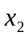 | 万人 | 变量 | 人口数
3 |  | 摄氏度 | 变量 | 年平均气温
4 | 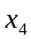 | 亿立方米 | 变量 | 农业用水
5 | 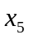 | 亿立方米 | 变量 | 工业用水
6 | 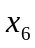 | % | 变量 | 污水排放处理率
7 | 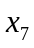 | 亿立方米 | 变量 | 第三产业及生活等其他用水
8 | 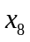 | 亿立方米 | 变量 | 水资源总量
9 | 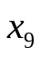 | 亿元 | 变量 | 第三产业GDP
10 | 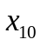 | 亿元 | 变量 | 工业生产总值
11 | 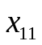 | 亿立方米 | 变量 | 补充水总量
12 | 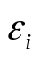 |  | 变量 | 第i个因子的特殊因子
13 | 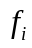 |  | 变量 | 第个公因子
14 | 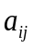 |  | 变量 | 因子载荷
15 | 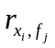 |  | 变量 | 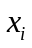与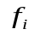之间的相关系数
16 | F |  | 变量 | 水资源短缺指数
17 | 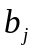 |  | 变量 | 第项指标的权重
18 | 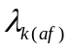 |  | 变量 | 因子分析方差贡献率
19 |  | 亿立方米 | 变量 | 总供水量
20 | 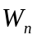 | 亿立方米 | 变量 | 总需水量
21 | 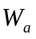 | 亿立方米 | 变量 | 最小缺水量
22 | 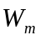 | 亿立方米 | 变量 | 最大缺水量
23 |  | 亿立方米 | 变量 | 总缺水量 | 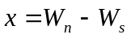
24 | 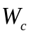 |  | 集合 | 缺水量的模糊集
25 | 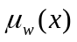 |  | 变量 | 缺水量模糊集上隶属函数
26 | 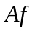 |  | 变量 | 模糊事件
26 | 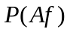 |  | 变量 | 模糊事件发生的概率
27 |  |  | 变量 | 水资源短缺风险概率密度函数
28 | 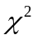 |  | 变量 | 拟合优度检验统计量

- 问题一建模及求解（CC看看那里可删吗，原理或解答可简写？）
5.1 原始数据处理
设有p个变量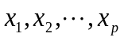，在n个样本中对p个变量观测的结果构成了1个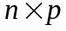阶原始数据矩阵
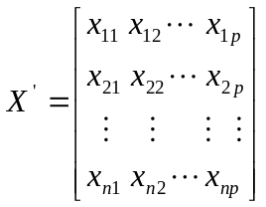
通常，为了消除变量间在数量级上或量纲上的不同，在进行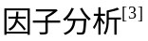之前都对变量先进行标准化，设将样本观测数据进行标准化处理的标量为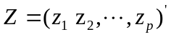，则此时的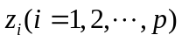均值为0，标准差为1。

5.2.因子分析模型

（1）因子分析的一般模型
因子分析的一般模型为：
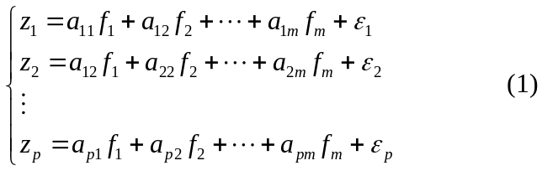
式中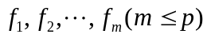称为公因子；称为因子载荷，反映了和之间的相关程度；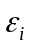称为特殊因子，是不能被前m个公共因子包含的部分，代表公因子意外的其他因素影响，实际分析时可以不计。
将上述模型表示成矩阵形式得到最终的因子分析模型：
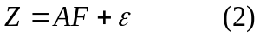
式中，A为因子载荷矩阵，公因子向量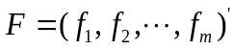是不可预测的m维向量，并假定
（1）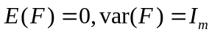，即各公因子的均值为0，标准差为1，且公因子之间相互独立；
（2），即之间相互独立，且均值为0，标准差为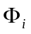；
（3）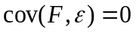，即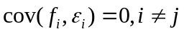，公因子与特殊因子之间也是相互独立的。

（2）因子载荷估计变量间相关系数
因子载荷是因子分析模型中最重要的一个统计量，是连接观察标量和公因子之间的纽带。
根据因子分析的一般模型，可以得到
当公因子之间完全不相关时，即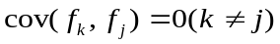，而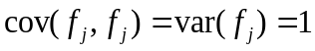，此时，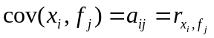。
当因子之间完全不相关时，就是第个原始变量和第个公因子之间的相关系数，即在第个公因子上的相对重要性。的绝对值越大，表示公因子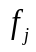与变量的关系越密切，可以据此寻找公因子的实际含义。
进一步，当公因子之间完全不相关时，根据因子分析的一半模型，很容易得到
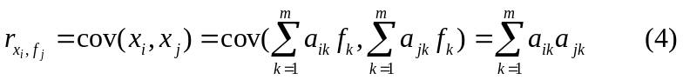
这说明任何两个观察变量之间的相关系数等于对应的因子载荷乘积之和。因而，我们可以利用因子载荷来估计观察变量之间的相关系数，如果从观测数据计算出的相关系数和从因子分析模型导出的变量的相关系数差别很小，则可以说模型很好地拟合了观测数据，因子解是合适的。

- 因子得分衡量公因子的相对重要性
因子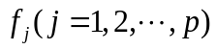对全部变量的方差贡献为A，第列元素的平方和
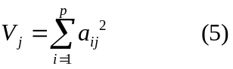
它是衡量公共因子相对重要性的指标，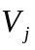越大，表明的贡献越大，所以，通常可以用公共因子的方差贡献率来作为权重。实际上，若将公共因子按方差贡献率由大到小排序，特征值也按由大到小顺序排列，则有
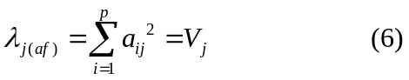
故可以利用下式表示一级指标：
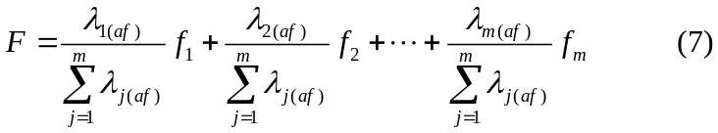
式中，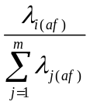为第个主因子，即第个二级指标对于一级指标的权重。

将原变量表示为公共因子的线性组合，这里为了研究各个公共因子的成因等问题，反过来将公因子表示成原变量的线性组合：
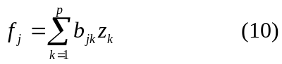
作为因子得分函数。通过该公式可以及时出各因子得分，并在此基础上对和与之关系密切的部分原变量进行回归分析，利用此回归系数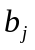作为三级指标对于二级指标的权重。

- 主要因子最终模型

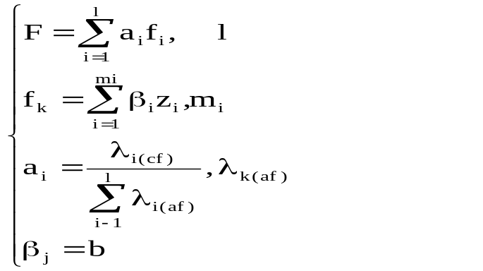

5.3.问题一的模型求解结果

对收集到得数据（见附录一），利用SAS软件进行因子分析（程序见附录二），得到如下结果：
（1）特征根与累计贡献率：
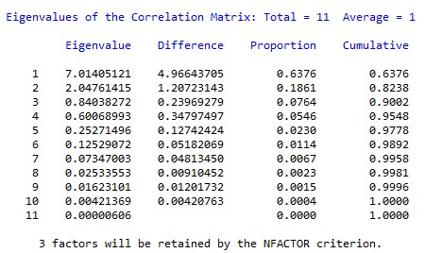

表一 特征根与方差贡献率表

由表一可以看出，三个较大的特征值分别为7.01405121,2.04761415,0.84038272，能解释数据标准变异的90.02%，因而这三个主成分能基本概况和解释整个数据的信息。因此选取3个公因子。

（2）旋转前的因子载荷
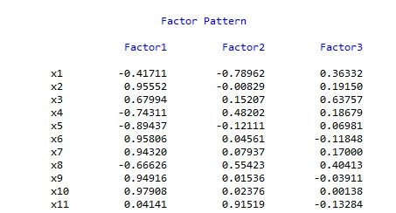

表二 旋转前因子载荷阵

由表二可以看出，除了x11,x1外，因子在其他变量上的载荷没有明显的区别，为了便于对因子进行明确的定义，需要对因子载荷阵进行旋转。

- 旋转后的因子载荷阵
将因子载荷阵按方差最大法进行旋转，得到旋转后的因子载荷阵如下表：
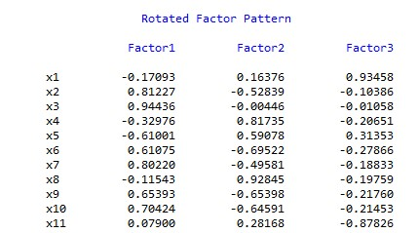

表三 旋转后的因子载荷阵
由旋转后因子载荷阵可以得到：
因子1在指标x2、x3、x7、x9、x10等5个指标上有较大载荷，上述5个指标旋转后的载荷分别为0.81227、0.94436、0.80220、0.65393、0.70424，说明这5个指标有较强的相关性，可以归为一类，以其特征可以命名为自然因子。
因子2在指标x4、x5、x6、x8等4项指标上有较大载荷，分别为0.81735、0.59078、-0.69522、0.92845、-0.65398，说明这5项指标具有较强的相关性，可以归为一类，以其特征可以命名为社会经济环境因子。
因子3在x1、x11等2项指标上具有较大载荷，分别为0.93458、-0.87826，这2项指标具有较强的相关性，可以归结为一类，以其特征可以命名为水供给因子。

- 因子得分判定指标权重
利用因子分析法确定二级指标对一级指标的权重的方法可得各因子的方差贡献率和对一级指标的权重如下表所示：
因子 | 方差贡献率 | 因子对一级指标的权重
1 | 0.6922 | 0.6922
2 | 0.1861 | 0.1861
3 | 0.0764 | 0.0764
表五——方差贡献率及因子对一级指标的权重

根据所得数据，由Thomson回归法得各因子的得分系数，于是，三级指标对二级指标的权重可以表示为：
=[0.2003 0.4751 0.1906 0.0525 0.0815]
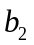=[0.2901 0.1049 0.1589 0.4461]
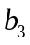=[0.5340 0.4660]

那么，二级指标的表达式为：
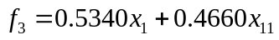
（6）模型结果
根据所求得权重及公式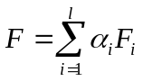，最终表达式为
我们可以上述的分析结果判定北京市水资源短缺风险的主要风险因子为：人口规模，第三产业及生活用水，水资源总量，农业用水及污水排放量。

主要风险因子及权重表
主要因子 | 人口规模 | 第三产业用水 | 水资源总量 | 农业用水 | 污水排放量
权重 | 0.1386 | 0.1319 | 0.083 | 0.054 | 0.0564

- 问题二建模及求解

6.1.计算并验证水资源短缺风险的概率分布
（1）计算水资源短缺的分布
考虑到水资源评价系统的不确定性和模糊性，我们选用模糊系列的概率分布方法，建立了基于模糊的logistic回归模型用来模拟缺水系列的概率分布。
一个自变量的logistic回归模型可写为：
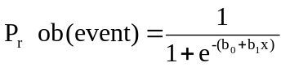
结合1979-2009年的用水总量，可利用水总量等代入模型，经matlab编程可求算出概率的密度函数。
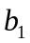=0.16513
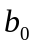=198.437
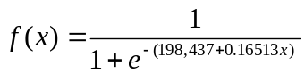

实验数据点——logistic模型如下

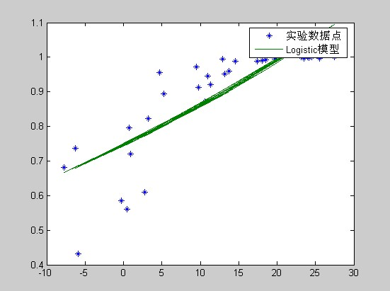

（2）拟合优度检验和系数检验
建立Logistic 回归模型后,常用Hosmer2Losmerχ2 统计量进行模型的拟合度检验,其表达式为
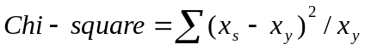(9)
其中: 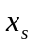和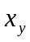 分别是实际观测量和预测数量。检验的原假设和备择假设为: H0 为方程对数据的拟合良好, H1 为方程对数据的拟合不好。
对于较大样本的系数检验,常用基于 分布的Wald 统计量进行检验[19 ] ,当自由度为1 时,Wald 值为变量系数与其标准误差比值的平方,对于两类以上的分类变量来说,其式如下:
W = B’V- 1 B (10)
式中: B 为极大似然估计分类变量系数的向量值; V - 1 为变量系数渐近方差- 协方差矩阵的逆矩阵; B’为B 的转置阵。
其检验的原假设和备择假设为: H0 为回归模型的系数等于0 , H1 为回归模型的系数不等于0。

6.2.计算缺水影响程度

- 基于模糊概率的水资源短缺风险
对于一个供水系统来说,所谓失事主要是供水量Ws 小于需水量Wn ,从而使供水系统处于失事状态。基于水资源系统的模糊不确定性,构造一个合适的隶属函数来描述供水失事带来的损失。定义模糊集Wc 如下:
Wc = { x :0 ≤μw ( x) ≤1}
式中: x 为缺水量, x = Wn - Ws ;μw ( x) 为缺水量在模糊集Wc 上的隶属函数,构造如下:
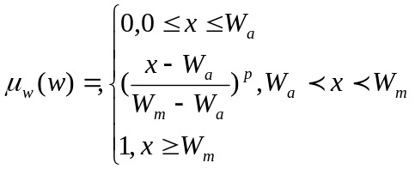（3）

式中:Ws 、Wn 分别为供水量和需水量;Wa 为缺水系列中最小缺水量; Wm 为缺水系列中最大缺水量; p为大于1 的正整数。
将水资源短缺风险定义为模糊事件Af 发生的概率,即模糊概率为
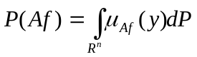（4）
式中: Rn 为n 维欧氏空间;μAf 为模糊事件Af 的隶属函数; P 为概率测定。
如果d P = f ( y) d y ,则
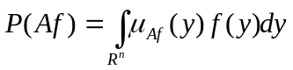（5）
其中f ( y) 是随机变量y 的概率密度函数。

水资源短缺风险的定义可表示为
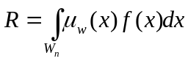（6）
从式(3) —(6) 可知:上述风险定义将水资源短缺风险存在的模糊性和随机性联系在一起,其中,随
机不确定性体现了水资源短缺风险发生的概率,而模糊不确定性则体现了水资源短缺风险的影响程度。
依据概率密度函数f ( x) 和隶属函数的形式计算水资源短缺风险R 。

6.3.水资源短缺风险的等级划分
利用快速样本聚类对1979-2005年北京市的水资源短缺风险进行聚类，快速样本聚类需要确定类数，利用k均值方法对观测量进行聚类，根据设定的收敛判据和迭代次数结束聚类过程。事先确定初始类中心，根据组成每一类的观测量，计算各变量均值，每一类中的均值组成第二代迭代的中心，按照这种方法迭代下去，直到达到地迭代次数达到中止迭代的数据要求时，迭代停止，聚类过程结束。
等间距：欧式距离： 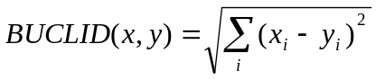
计数变量：测度： 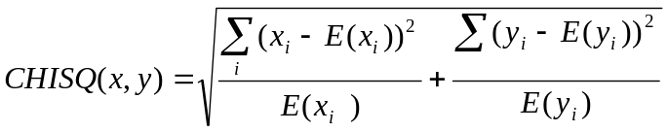

6.4.模型求解
（1）计算系统的水资源短缺风险
结合1979-2009年的用水总量，可利用水总量等带入Logistic模型，经matlab编程可求算出概率的密度函数。

=0.16513
=198.437

（2）进行Hosmer-Losmer统计量进行拟合优度检验
：方程对数据的拟合良好
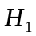：方程对数据的拟合不好
Hosmer-Lemeshow 检验
步骤 | 卡方 | 自由度 | 显著性水平
1 | 8.548 | 10 | 0.652

最终模型统计量
 | 系数 | 标准误差 | wald | 自由度 | 显著性水平
缺水量x | 0.16513 | 0.104 | 2.985 | 1 | 0.078
常数 | 198.437 | 158.645 | 1.386 | 1 | 0.36

可知显著性水平是0.652>0.001,检验通过，接受原假设，拟合优度良好。
由表二中的系数=0.16513
=198.437
最后得出水资源短缺风险的概率密度函数为
（3）计算缺水影响程度

将两者模型和数据结构用matlab作图如下：
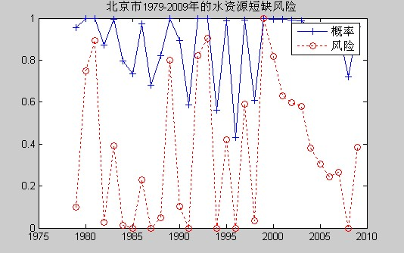

从图形可判别其与实际的情况相吻合

（4）模型计算结果
利用spss对1979-2009年北京市的水资源短缺风险进行快速聚类分析，可得
列出各类风险最终类中心和特征表：
水资源短缺风险类别与特性
水资源短缺风险类别 | 类中心 | 风险特性
低风险 | 0.03 | 可以忽略的风险
较低风险 | 0.32 | 可以接受的风险
中风险 | 0.54 | 边缘风险
较高风险 | 0.73 | 比较严重的风险
高风险 | 0.84 | 无法承受的风险

部分评价结果，其余见附表2
年份 | 风险 | 风险等级
1979 | 0.098 | 低风险
1980 | 0.748 | 较高风险
1981 | 0.893 | 高风险
1982 | 0.026 | 低风险
1983 | 0.391 | 较低风险
1984 | 0.011 | 低风险
1985 | 0 | 低风险
1986 | 0.23 | 较低风险
1987 | 0 | 低风险
1988 | 0.05 | 低风险
1989 | 0.8 | 较高风险
1990 | 0.103 | 低风险

- 问题三建模及求解
7.1.建立模型
- 多元线性回归模型
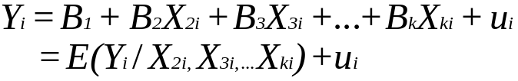
可以具体表示为：
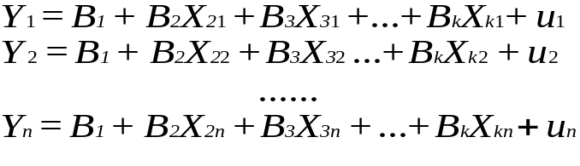
如果令
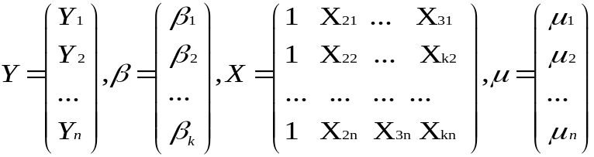
则多元回归模型可以用矩阵表示为
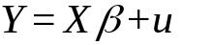

- Bp神经网络预测模型
在神经网络中，修改权值的规则称为学习算法，Bp神经网络的学习过程由两部分构成：正向传播和反向传播。当正向传播时，输入信息从输入层经隐层处理后传人输出层，每一层神经元状态只影响下一层的神经元的状态。如果在输出层得不到希望的输出，则转入反向传播，将误差信号沿原来的神经元连接通路返回。在返回过程中，逐一修改各神经元连接的权值。这种过程不断迭代，最后使信号误差达到允许的范围之内。其算法步骤如下：
①置各权值或阀值的初始值w_．j，bj；
②提供训练样本，输入向量P=(P1，P2⋯ ．，PR)，期望输出向量T=(tl，t2⋯ ，tR)，对每个输入样本进行③到⑤的迭代；
③计算网络的实际输出及隐层单：元的状态：akj= (Xwj1．k~+bj)。式中，akj表示第k个样本在第J层的输出，wjl表示第j层和第i层的连接权
值，％表示第k个样本在第i层的输出，bj为第 层的阀值。
④计算训练误差：8kj=akj(1一aki)(tkj—aki)(当j：勾输出层时)；8kj=aki(1一akj) k Wmj(当j为隐层时)；( 修正权值和阀值：Wit(t+1)= wji(t)+ iaki
+a[Wji(t)一wji(I．1)]，bj(⋯)=bj(t)+ +a[bj(t)一bi( 一1)]；
⑥当k每经历1至P后，判断指标是否满足精度要求，若满足，则结束；否则，继续修正；
⑦建立神经网络模型：样本的影响因素有两个，确定隐含网络层数为1，输入层节点数为2，最小训练速率为O．O5，动态参数为0．6，sigmoid函数的参数为0．9，允许误差为0．00001，迭代次数为10000，隐含节点数为2，经过9848
次迭代，拟合残差达0．0064

7.2.模型求解结果

- 多元线性回归模型求解结果
应用SAS统计分析软件进行多元线性回归，可以得到北京市水资源短缺量。
其主要风险因子的多元线性回归模型为：
Y=52.62861-0.02924x2+0.56824x4+0.61390x7-0.92088x8（式中Y为水资源短缺量）。
将以上数据代入多元线性回归模型，可以得到2010年，2011年和2012年北京市水资源短缺量。
年份 | 缺水量预测结果（亿立方）
2010年 | 7.692112
2011年 | 1.20474
2012年 | -5.282632

- Bp神经网络预测结果
确定隐含网络层为1，sigmoid函数的参数为0.9，允许误差为0.0001，迭代次数为10000。
经过10000次迭代，拟合MSE=44.603，结果可以接受。

测试迭代结果：

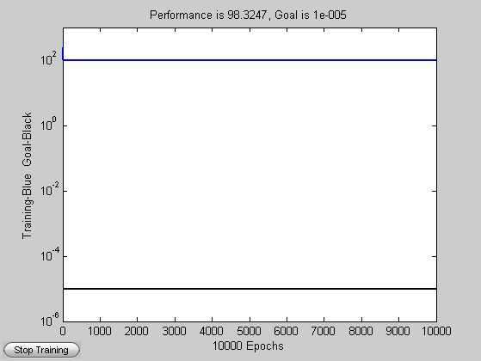

1978——2009拟合情况
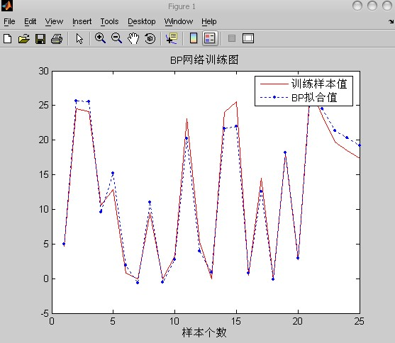样本个数+1978=年数
于是可得出BP预测结果为：
年份 | 缺水量预测结果（亿立方） | 风险系数
2010年 | 7.8871 | 0.2
2011年 | 1.9624 | 0.03
2012年 | -0.0977 | 0

结合水资源短缺风险类别与特性表可得出最后预测结果：
年份 | 缺水量预测结果 | 风险系数 | 风险等级
2010年 | 7.789606 | 0.2 | 较低风险
2011年 | 1.58357 | 0.03 | 低风险
2012年 | 0 | 0 | 低风险

7.3相应措施：
从致险因子来看，北京市主要是水质型缺水：
可以城市雨水利用在发达国家已经有几十年的历史，是指在城市范围内采用各种措施对雨水资源加以保护和利用，主要包括收集、储存和净化后的直接利用；通过各种人工或自然渗透设施使雨水渗入地下，补充地下水资源等

- 第四问建议报告书
建议报告书
尊敬的北京市水行政主管领导：

你好！我是东华大学的学生，在2011年全国大学生数学建模比赛中，我通过建立数学模型和计算机求解，对北京市水资源短缺风险有了深入的研究和分析，基于此，我想将我的研究和预测结果报告给您，希望能对近期北京市的水资源管理和调控有所帮助。

北京是世界上严重缺水的资源型缺水城市，在改革开放经济迅猛发展的宏观经济背景下，努力实现可持续发展的生态型资源循环是北京市水资源管理的基本原则。本文将从北京市缺水总体情况入手，层层深入判定水资源短缺的主要风险因子，划分风险等级，并就此研究结果提出建议以供参考。

受到自然资源的限制，从1979年至2009年的前21年中，北京市的总缺水量和人均缺水量处于“缺水严重”和“缺水缓解”交替发生的阶段，在2000年，总水资源缺水情况达到30年来最严重的程度，之后虽有稳定好转趋势，但是增长缓慢。见图1-1.北京市总缺水量图。
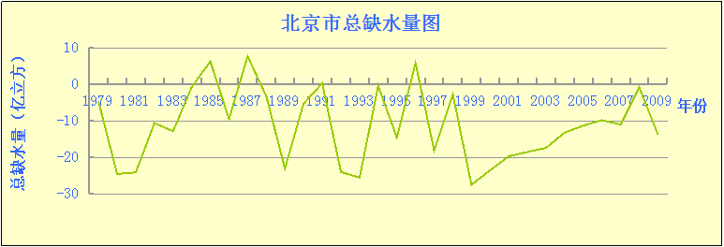
图1-1.北京市总缺水量图

通过建立Logisitic回归模型和水资源短缺的风险评价模型，数据采集和计算机处理后的结果显示，在1979至2000年间，有7年处于水资源短缺中级以上风险，属于不可忽略的风险水平，比例为1/3；在之后的10年间，有4年处于水资源短缺中级风险以上，比例为2/5，所以风险程度在近期较为严重。

在收集了11个影响因子的具体数字后，通过SAS软件进行因子计算之后，分析得到影响水资源短缺的主要风险因素为“人口规模”，“第三产业及生活用水”，“水资源总量”，“农业用水量”和“污水排放量”。

首先，人口因素是导致水资源匮乏的首要影响因子。从历年北京市常住人口数据可以看出，北京市的常住人口数量以递增的速率增加，增长速度见表1-1.。
其常住人口在近16年来一直以两位数的增加速度增长，如果之后的人口继续按此趋势增长，人均生活用水资源量将不足100立方米，形势将更为严峻。而且在全球气温变暖、城镇生活环境质量提高的情况下，人均用水需求量必将进一步增长，这更加重了北京市供水的压力。
表1-1.北京市平均常住人口及增长率表
年份 | 1979-1983 | 1984-1988 | 1989-1993 | 1994-1998 | 1999-2003 | 2004-2009
平均常住人口（万人） | 921 | 1016 | 1094 | 1224 | 1377 | 1616
平均常住人口增长率 |  | 10.34  % | 7.62  % | 11.92% | 12.49% | 17.33%

在经济飞速发展的大背景下，外来人员拥入北京求职生活的人数无法得到控制，但是可以通过教育宣传和提价措施并举使人们切身意识到节水的重要性和必要性。在教育宣传方面，政府可以通过广告宣传片等形式让人们更加意识到北京市缺水现状，再加上提高水价的方法，使人们进一步将节水和自身利益相联系，做到从自身节水到社会集体节水。

其次，北京市用水结构正在逐年变化，工农业用水比重减少，即使如此，其危害仍加剧着淡水资源的供给短缺。产业结构调整和工业的不景气，使得一些高耗能耗水的工业项目减少，而北京农业用水逐年减少是由于农田面积的减少和滴灌、喷灌等节水措施的实施。但是节水并不能从根源上改变水资源匮乏的问题，因为水体的污染将间接地大面积地影响淡水资源的利用与开发。历年工业废水排放量约占总废水量的三分之二左右，而农业灌溉回流水中富含有毒农药，这类污染水淡水水质的情况将相当的严重和复杂，如水体的富营养化而导致蓝藻泛滥，水鲜食品污染危害人体健康等。

经过北京市水行政主管部门污水处理技术的引进和开发，污水排放处理率已经由2003年之前的50%提高到了2010年的93%，供水实现了106项新国标，已经接近发达国家的发达国家污水排放处理水平。但是我国目前城镇污水处理仍然存在着两个问题，制约着可持续发展。

第一，我国污水处理几乎毫无例外的采用国外引进的生活化学法，由于该处理法的若干固有缺陷，污水处理厂只能大而集中，这就造成了城市建设中的庞大的长距离的截污管网，有潜在的安全隐患。建议可以将污水处理设施建于污染源头，即分散处理，堵住污染源，这样才能大大提高成本效益。

第二，国内供水设施老化严重，即使供水水源问题得到解决，但是源头的污染仍旧影响着供水质量。建议政府从源头抓起，更换老化设施，以免造成日后更严重的经济损失。

在硬件设施完善的基础上，管理制度仍需进一步提高。比如说水源地不管供水，供水的不管排水，排水的不管治污，治污的不管回用，加剧了城市用水紧张局势和生态系统的而恶化，我认为在这方面可以向英国借鉴和学习。在英国建立了完善的水资源利用许可制度，无论对水资源哪一方面的利用，英国水资源法律与政策都规定了许可制度，并要求许可颁发机制，并与利益相关者和公众共同参与，英国水资源政策与法律注重利益相关者和公众参与。而且各部门或者机构之间的职责划分比较明确，另一方面是对于各部门或者机构之间的配合程序规定的具体可行。实际上，绝大多数失误的管理都不是一个部门能够单独完成的，主要问题是有关部门或者机构之间应当如何分工、如何合作或者配合的问题。

以上即是基于人口规模，工农业用水量污染，污水处理技术情况以及制度角度对北京市水资源短缺管理提出的鄙见，希望我们的数据及建议能对您日后的管理起到帮助。

- 模型的评价及优缺点分析
8.1.模型的优点：
论文对三个问题分别提出了各自的模型及求解方法，解决主要风险因子的判定、等级划分以及预测的问题。
- 问题一的因子分析对高位变量空间进行降维处理，能把一些错综复杂的变量归纳为少数的几个综合因子，以简化系统的结构，认识问题的内核，此方法还可以广泛地运用到探索多变量系统运动的客观规律及其与外部环境的关系，实现对系统的最优控制。
- 问题二的logistic回归模型结合数据量较少、计算精度和因子的敏感性的条件模拟水资源系列的概率分布，此模型计算结果唯一，精度高，而且求解时结合历年的数据进行了模型检验，具有实际应用价值。
- 问题三的多元线性回归模型和Bp神经网络预测模型，将线性规划和非线性规划结合在一起，使得评价结果更加客观。

8.2.模型的缺点
- 误差项中假没误差项与因子不相关，但是这个与事实不符，它导致特征值有负值，使得结果有误差。
- BP网络存在收敛速度缓慢、易陷入局部极小等缺陷，可能导致程序异常终止、仿真精度不高等。

- 参考文献
[1]姚慧等，多元线性回归和BP神经网络预测水资源承载力，资源开发与市场，2006.22（1）
[2]王晓敏等，BP神经网络预测算法的改进及应用，计算机技术与发展，2009
[3]阮晓青等，数学建模引论，高等教育出版社，2005
[4]王红瑞等，基于模糊概率的水资源短缺风险评价模型及运用，水利学报，2009
[5]徐敏等，未来水资源短缺及应对措施综述，城乡与环境，2010
[6]邓祖新，数据分析方法和SAS系统，上海财经大学出版社，2006

附件一：原始数据
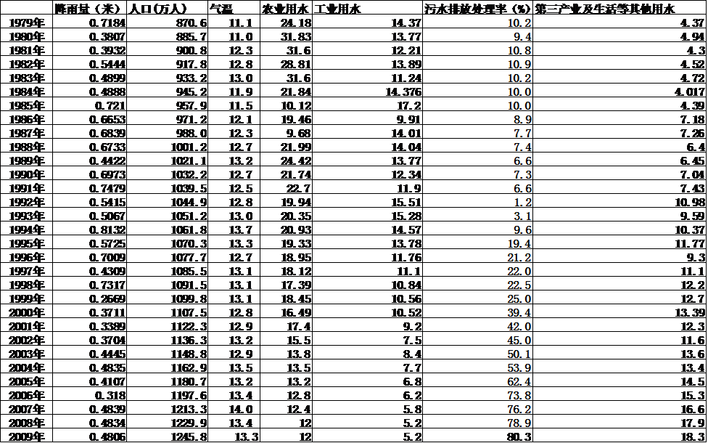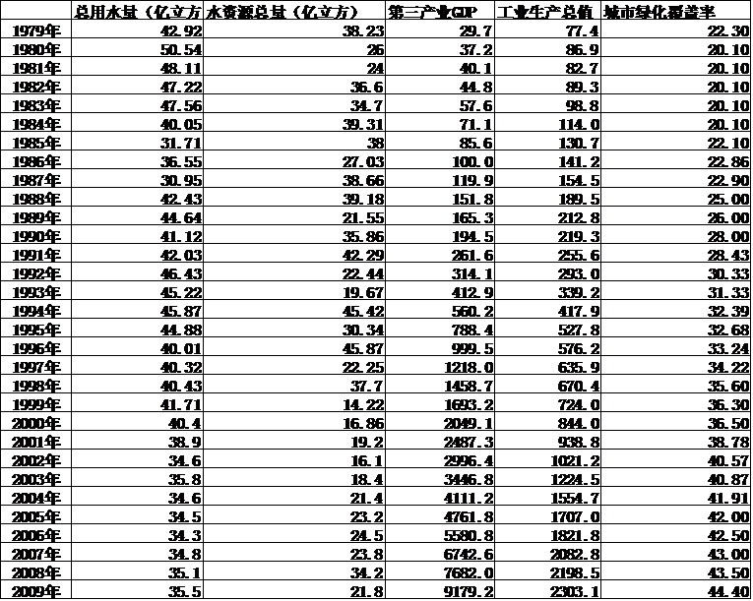
附件二：问题一的算法程序源代码
- 因子分析（SAS代码）
data water;
input year x1 x2 x3 x4 x5 x6 x7 x8 x9 x10 x11;
title "The shortage of water";
cards;
1979 0.7184 870.6 11.1 24.18 14.37 10.2 4.37 42.92 29.7 77.4 22.30
1980 0.3807 885.7 11.0 31.83 13.77 9.4 4.94 50.54 37.2 86.9 20.10
1981 0.3932 900.8 12.3 31.6 12.21 10.8 4.3 48.11 40.1 82.7 20.10
1982 0.5444 917.8 12.8 28.81 13.89 10.9 4.52 47.22 44.8 89.3 20.10
1983 0.4899 933.2 13.0 31.6 11.24 10.2 4.72 47.56 57.6 98.8 20.10
1984 0.4888 945.2 11.9 21.84 14.376 10.0 4.017 40.05 71.1 114.0 20.10
1985 0.721 957.9 11.5 10.12 17.2 10.0 4.39 31.71 85.6 130.7 20.10
1986 0.6653 971.2 12.1 19.46 9.91 8.9 7.18 36.55 100.0 141.2 22.86
1987 0.6839 988.0 12.3 9.68 14.01 7.7 7.26 30.95 119.9 154.5 22.90
1988 0.6733 1001.2 12.7 21.99 14.04 7.4 6.4 42.43 151.8 189.5 25.00
1989 0.4422 1021.1 13.2 24.42 13.77 6.6 6.45 44.64 165.3 212.8 26.00
1990 0.6973 1032.2 12.7 21.74 12.34 7.3 7.04 41.12 194.5 219.3 28.00
1991 0.7479 1039.5 12.5 22.7 11.9 6.6 7.43 42.03 261.6 255.6 28.43
1992 0.5415 1044.9 12.8 19.94 15.51 1.2 10.98 46.43 314.1 293.0 30.33
1993 0.5067 1051.2 13.0 20.35 15.28 3.1 9.59 45.22 412.9 339.2 31.33
1994 0.8132 1061.8 13.7 20.93 14.57 9.6 10.37 45.87 560.2 417.9 32.39
1995 0.5725 1070.3 13.3 19.33 13.78 19.4 11.77 44.88 788.4 527.8 32.68
1996 0.7009 1077.7 12.7 18.95 11.76 21.2 9.3 40.01 999.5 576.2 33.24
1997 0.4309 1085.5 13.1 18.12 11.1 22.0 11.1 40.32 1218.0 635.9 34.22
1998 0.7317 1091.5 13.1 17.39 10.84 22.5 12.2 40.43 1458.7 670.4 35.60
1999 0.2669 1099.8 13.1 18.45 10.56 25.0 12.7 41.71 1693.2 724.0 36.30
2000 0.3711 1107.5 12.8 16.49 10.52 39.4 13.39 40.4 2049.1 844.0 36.50
2001 0.3389 1122.3 12.9 17.4 9.2 42.0 12.3 38.9 2487.3 938.8 38.78
2002 0.3704 1136.3 13.2 15.5 7.5 45.0 11.6 34.6 2996.4 1021.2 40.57
2003 0.4445 1148.8 12.9 13.8 8.4 50.1 13.6 35.8 3446.8 1224.5 40.87
2004 0.4835 1162.9 13.5 13.5 7.7 53.9 13.4 34.6 4111.2 1554.7 41.91
2005 0.4107 1180.7 13.2 13.2 6.8 62.4 14.5 34.5 4761.8 1707.0 42.90
2006 0.318 1197.6 13.4 12.8 6.2 73.8 15.3 34.3 5580.8 1821.8 42.50
2007 0.4839 1213.3 14.0 12.4 5.8 76.2 16.6 34.8 6742.6 2082.8 43.00
2008 0.4834 1229.9 13.4 12 5.2 78.9 17.9 35.1 7682.0 2198.5 43.50
2009 0.4806 1245.8 13.3 12 5.2 80.3 18.3 35.5 9179.2 2303.1 44.40
;
run;
proc factor data=water simple corr rotate=varimax preplot plot;
var x1 x2 x3 x4 x5 x6 x7 x8 x9 x10 x11;
proc factor data=water rotate=varimax n=3 score out=out1;
var x1 x2 x3 x4 x5 x6 x7 x8 x9 x10 x11;
proc sort data=out1;
by factor1;
proc print data=out1;
id year;
var factor1 x1 x2 x3 x4 x5 x6 x7 x8 x9 x10 x11;
- logistic回归模型结果
每年风险数据；
年份 | 风险 | 风险等级
1979 | 0.098 | 低风险
1980 | 0.748 | 较高风险
1981 | 0.893 | 高风险
1982 | 0.026 | 低风险
1983 | 0.391 | 较低风险
1984 | 0.011 | 低风险
1985 | 0 | 低风险
1986 | 0.23 | 较低风险
1987 | 0 | 低风险
1988 | 0.05 | 低风险
1989 | 0.8 | 较高风险
1990 | 0.103 | 低风险
1991 | 0 | 低风险
1992 | 0.822 | 较高风险
1993 | 0.905 | 高风险
1994 | 0 | 低风险
1995 | 0.42 | 较低风险
1996 | 0 | 低风险
1997 | 0.592 | 中风险
1998 | 0.033 | 低风险
1999 | 0.999 | 高风险
2000 | 0.818 | 较高风险
2001 | 0.629 | 中风险
2002 | 0.599 | 中风险
2003 | 0.578 | 中风险
2004 | 0.381 | 较低风险
2005 | 0.305 | 较低风险
2006 | 0.242 | 较低风险
2007 | 0.265 | 较低风险
2008 | 0 | 低风险
2009 | 0.386 | 较低风险

- BP神经网络预测代码
 | 实际缺水量 | ANN训练结果 | 误差(%)
1979年 | 4.69 | 4.9344 | 5.21108742
1980年 | 24.54 | 25.629 | 4.4376528117
1981年 | 24.11 | 25.592 | 6.1468270427
1982年 | 10.62 | 9.562 | -9.9623352166
1983年 | 12.86 | 15.213 | 18.297045101
1984年 | 0.74 | 1.9287 | 160.63513514
1985年 | 0 | -0.64301 | 0
1986年 | 9.52 | 11.006 | 15.609243697
1987年 | 0 | -0.50542 | 0
1988年 | 3.25 | 2.6838 | -17.421538462
1989年 | 23.09 | 20.236 | -12.360329147
1990年 | 5.26 | 3.9747 | -24.435361217
1991年 | 0 | 0.91051 | 0
1992年 | 23.99 | 21.623 | -9.866611088
1993年 | 25.55 | 21.984 | -13.956947162
1994年 | 0.45 | 0.76679 | 70.397777778
1995年 | 14.54 | 12.585 | -13.445667125
1996年 | 0 | -0.16143 | 0
1997年 | 18.07 | 18.167 | 0.53680132817
1998年 | 2.73 | 2.959 | 8.3882783883
1999年 | 27.49 | 26.725 | -2.78283012
2000年 | 23.54 | 24.549 | 4.2863211555
2001年 | 19.7 | 21.363 | 8.4416243655
2002年 | 18.5 | 20.337 | 9.9297297297
2003年 | 17.4 | 19.251 | 10.637931034
2004年 | 13.2 | 14.326 | 8.5303030303
2005年 | 11.3 | 13.395 | 18.539823009
2006年 | 9.8 | 11.133 | 13.602040816
2007年 | 11 | 13.553 | 23.209090909
2008年 | 0.9 | 4.5199 | 402.21111111
2009年 | 13.7 | 17.587 | 28.372262774
2010年 | ~ | 7.8871 | ~
2011年 | ~ | 1.9624 | ~
2012年 | ~ | -0.097696 | ~

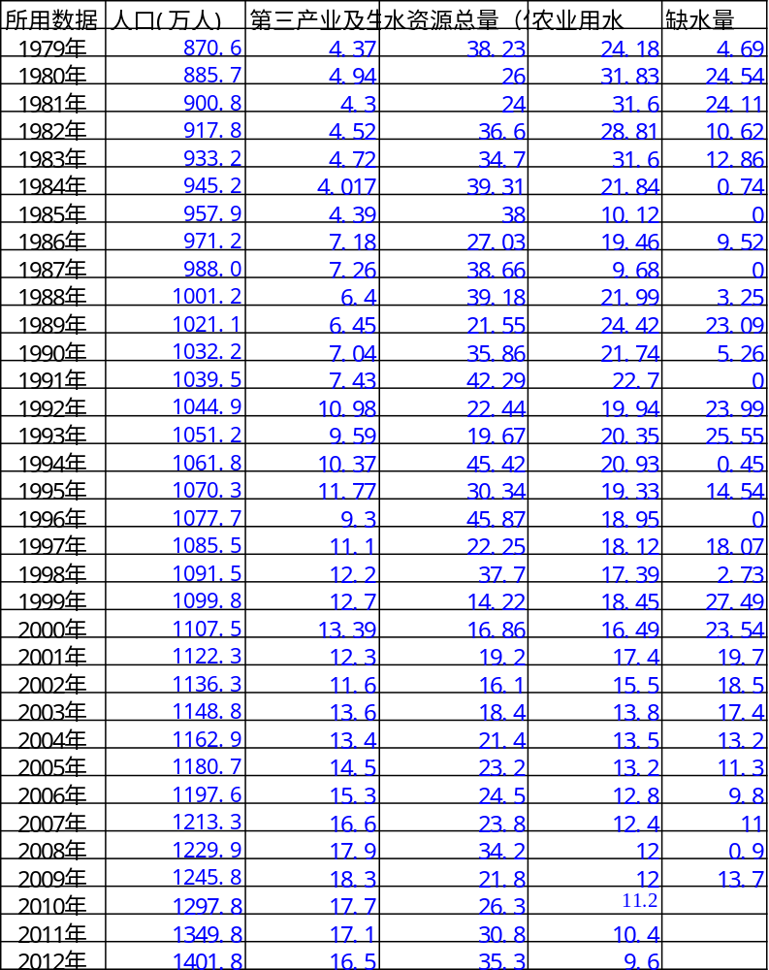
>> input_train=x(1:25,1:4)';
output_train=x(1:25,5)';
input_test=x(26:31,1:4)';
output_test=x(26:31,5)';
input_yu=x(32:34,1:4)';
%建立相应的BP网络
net=newff(minmax(input_train),[9 1],{'tansig','purelin'},'trainlm');
inputWeights=net.IW{1,1};
inputbias=net.b{1};
layerWeights=net.LW{2,1};
layerbias=net.b{2};
% 训练网络
net.trainParam.show=1000;
net.trainParam.lr=0.05;
net.trainParam.mc=0.9;
net.trainParam.epochs=10000;
net.trainParam.goal=0.0001;
%调用TRAINGDM算法训练BP网络
net=train(net,input_train,output_train);
%对BP网络进行仿真
A=sim(net,input_train);
E=A-output_train;
M=mse(E)
N=sse(E)
%预测
sim(net,input_yu)

%测试网络
a2n=sim(net,input_test);
m=mse(a2n-output_test)
n=sse(a2n-output_test)
%结果作图
%训练曲线
figure(1)
plot(output_train,'r');
hold on;
plot(A,'b.:');
legend('训练样本值','BP拟合值');
title('BP网络训练图');
xlabel('样本个数');
%测试曲线
figure(2)
plot(output_test,'r');
hold on
plot(a2n,'b.:');
legend('测试样本值','BP测试值');
title('BP网络预测输出');
xlabel('样本个数');
%训练误差
figure(3)
plot(output_train-A,'-');
title('BP网络训练误差');
legend('训练样本误差');
ylabel('训练绝对误差');
xlabel('样本个数');
grid
%预测误差
figure(4)
plot(output_test-a2n,'-');
title('BP网络预测误差');
legend('测试样本误差');
ylabel('测试绝对误差');
xlabel('样本个数');
grid;
TRAINLM, Epoch 0/10000, MSE 268.464/0.0001, Gradient 256402/1e-010
TRAINLM, Epoch 1000/10000, MSE 2.39412/0.0001, Gradient 5.1846/1e-010
TRAINLM, Epoch 2000/10000, MSE 2.38056/0.0001, Gradient 4.87987/1e-010
TRAINLM, Epoch 3000/10000, MSE 2.37294/0.0001, Gradient 2.84799/1e-010
TRAINLM, Epoch 4000/10000, MSE 2.36796/0.0001, Gradient 2.38063/1e-010
TRAINLM, Epoch 5000/10000, MSE 2.36434/0.0001, Gradient 1.3684/1e-010
TRAINLM, Epoch 6000/10000, MSE 2.36146/0.0001, Gradient 1.27579/1e-010
TRAINLM, Epoch 7000/10000, MSE 2.35902/0.0001, Gradient 2.5945/1e-010
TRAINLM, Epoch 8000/10000, MSE 2.35687/0.0001, Gradient 1.3921/1e-010
TRAINLM, Epoch 9000/10000, MSE 2.35492/0.0001, Gradient 1.14964/1e-010
TRAINLM, Epoch 10000/10000, MSE 2.35314/0.0001, Gradient 1.17799/1e-010
TRAINLM, Maximum epoch reached, performance goal was not met.
M =
2.3531
N =
58.828
ans =
7.8871 1.9624 -0.097696//缺水量预测结果
m =
7.0268
n =
42.161
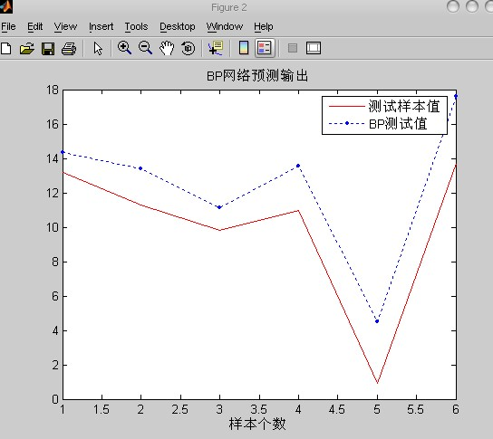

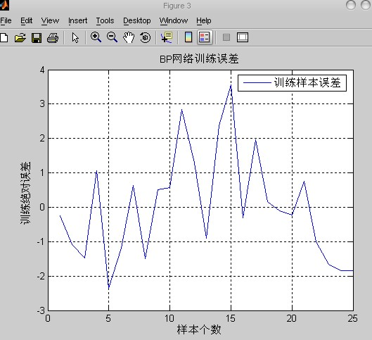

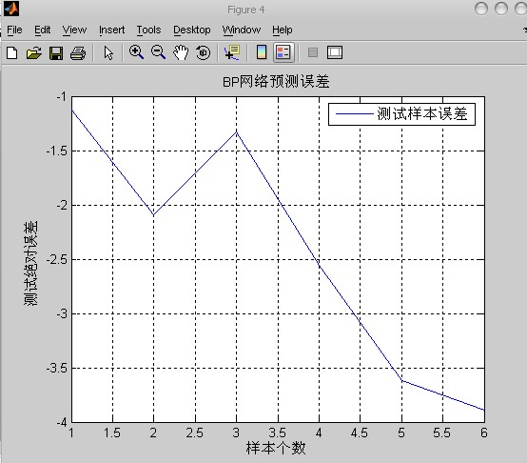
- 多元线性回归模型SAS程序
data water;
input shortage x2 x4 x7 x8;
cards;
4.69 870.6 24.18 4.37 38.23
24.54 885.7 31.83 4.94 26
24.11 900.8 31.6 4.3 24
10.62 917.8 28.81 4.52 36.6
12.86 933.2 31.6 4.72 34.7
0.74 945.2 21.84 4.017 39.31
0 957.9 10.12 4.39 38
9.52 971.2 19.46 7.18 27.03
0 988.0 9.68 7.26 38.66
3.25 1001.2 21.99 6.4 39.18
23.09 1021.1 24.42 6.45 21.55
5.26 1032.2 21.74 7.04 35.86
0 1039.5 22.7 7.43 42.29
23.99 1044.9 19.94 10.98 22.44
25.55 1051.2 20.35 9.59 19.67
0.45 1061.8 20.93 10.37 45.42
14.54 1070.3 19.33 11.77 30.34
0 1077.7 18.95 9.3 45.87
18.07 1085.5 18.12 11.1 22.25
2.73 1091.5 17.39 12.2 37.7
27.49 1099.8 18.45 12.7 14.22
23.54 1107.5 16.49 13.39 16.86
19.7 1122.3 17.4 12.3 19.2
18.5 1136.3 15.5 11.6 16.1
17.4 1148.8 13.8 13.6 18.4
13.2 1162.9 13.5 13.4 21.4
11.3 1180.7 13.2 14.5 23.2
9.8 1197.6 12.8 15.3 24.5
11 1213.3 12.4 16.6 23.8
0.9 1229.9 12 17.9 34.2
13.7 1245.8 12 18.3 21.8
;
run;
proc reg data=water;
model shortage=x2 x4 x7 x8/ss1 ss2;
run;
5.问题三结果
年份 | 多元回归缺水量预测结果（亿立方） | BP网络缺水量预测结果（亿立方） | 风险系数 | 风险等级
2010年 | 7.692112 | 7.8871 | 0.2 | 较低风险
2011年 | 1.20474 | 1.9624 | 0.03 | 低风险
2012年 | 0 | 0 | 0 | 低风险

